**Rendre à César ce qui est à César**

[Jean-Marie Choffray](https://www.amazon.com/kindle-dbs/entity/author/B00DNUGN64?_encoding=UTF8&node=283155&offset=0&pageSize=12&searchAlias=stripbooks&sort=author-sidecar-rank&page=1&langFilter=default#formatSelectorHeader)*

Liège, le 23 février 2023.

**Synthèse**. Cette expression, qu’on trouve dans les évangiles, est attribuée à Jésus répondant aux « experts » – pharisiens et hérodiens – chargés de le piéger sur le devoir de payer ou non le tribut à l'empereur. Il les traite d'« hypocrites », puis leur demande qui est représenté sur un *denier*. Ils répondent qu'il s'agit de César. Il leur dit alors : « *Rendez à César ce qui est à César, et à Dieu ce qui est à Dieu.*» L’Histoire est inflationniste. La moins mauvaise des monnaies perd plus de 95% de sa valeur en 50 ans. L’inflation est un impôt furtif, incompris du plus grand nombre, et touchant particulièrement les plus vulnérables. Elle tend à accroître la concentration des richesses et des inégalités. Milton Friedman : « Inflation is always and everywhere a monetary phenomenon in the sense that it is and can be produced only by a more rapid increase in the quantity of money than in output. » Michael Saylor, Président de la société [Micro*Strategy*](https://www.microstrategy.com/en), analyse vingt-quatre sources de risque auxquelles les entreprises sont exposées. Il leur oppose la technologie du [Proof-of-Work](https://bitcoin.org/en/bitcoin-paper) (Bitcoin) en laquelle il voit une lueur d’espoir. Ainsi, ne serait-il pas temps de rendre à César une part de ce qui lui appartient ?

* Professeur Ordinaire Honoraire d’Informatique Décisionnelle à l’Université de Liège.

PhD-77, Management Science, Massachusetts Institute of Technology.

*The people need an asset that cannot be debased, running on a network that cannot be stopped, governed by a protocol that cannot be corrupted.*

Michael Saylor

**Rendre à César ce qui est à César**

Lorsque deux économistes, représentant des écoles de pensée différentes, et aussi éminents que John Maynard Keynes et Milton Friedman, s'accordent sur un *phénomène* et sur une *théorie* pour le décrire, on sait que la *vérité* est proche. C'est pourquoi je vous invite à lire attentivement les deux paragraphes suivants.

« Inflation is always and everywhere a monetary phenomenon, in the sense that it is and can be produced only by a more rapid increase in the quantity of money than in output […] Inflation is taxation without legislation. » (Milton Friedman, [Capitalism and Freedom](https://www.amazon.com/Capitalism-Freedom-Milton-Friedman/dp/022673479X/ref=sr_1_1?crid=3193G4FHJ7T85&keywords=milton+friedman+capitalism+and+freedom&qid=1665919270&qu=eyJxc2MiOiIyLjEyIiwicXNhIjoiMS41OSIsInFzcCI6IjEuMzQifQ%3D%3D&sprefix=milton+friedman+capitalism+and+freedom%2Caps%2C370&sr=8-1))

« Lenin is said to have declared that the best way to destroy the Capitalist System was to debauch the currency. By a continuing process of inflation, Governments can confiscate, secretly and unobserved, an important part of the wealth of their citizens. By this method they not only confiscate, but they confiscate arbitrarily; and, while the process impoverishes many, it actually enriches some. The sight of this arbitrary rearrangement of riches strikes not only at security, but at confidence in the equity of the existing distribution of wealth. Those to whom the system brings windfalls, beyond their deserts and even beyond their expectations or desires, become "profiteers," who are the object of the hatred of the bourgeoisie, whom the inflationism has impoverished, not less than of the proletariat. As the inflation proceeds and the real value of the currency fluctuates wildly from month to month, all permanent relations between debtors and creditors, which form the ultimate foundation of capitalism, become so utterly disordered as to be almost meaningless; and the process of wealth-getting degenerates into a gamble and a lottery. Lenin was certainly right. There is no subtler, no surer means of overturning the existing basis of Society than to debauch the currency. The process engages all the hidden forces of economic law on the side of destruction, and does it in a manner which not one man in a million is able to diagnose. » (John Maynard Keynes, [The Economic Consequences of the Peace](https://www.amazon.com/Economic-Consequences-Peace-Classic-Illustrated/dp/1686203985/ref=sr_1_1?crid=1PWUNGJW2MOG6&keywords=J+M+Keynes+The+Economic+Consequences+of+the+Peace&qid=1665919441&qu=eyJxc2MiOiIyLjYxIiwicXNhIjoiMC4wMCIsInFzcCI6IjAuMDAifQ%3D%3D&sprefix=j+m+keynes+the+economic+consequences+of+the+peace%2Caps%2C159&sr=8-1))

Sur longue période, le taux d'inflation dans le monde occidental est d'environ 7%, ce qui implique un effondrement de cinquante pour cent de la valeur de la monnaie en dix ans et sa quasi-totale désintégration en cinquante ans ! à l’évidence, Charles Ponzi (1882-1949), Bernard Madoff (1938-2021) et les partisans de la MMT (*Modern Monetary Theory*) n'ont rien inventé. L'histoire économique fournit de nombreux exemples d'acteurs publics (et privés) ayant choisi de rembourser leurs créanciers avec l'argent dérobé subrepticement à d’autres. « L’argent ne se perd jamais, il se trompe de poche ! » L’évolution à venir n’est pas difficile à imaginer… ([Matthew Kratter](https://www.youtube.com/watch?v=XoZmlvNkfRM))

La ***Loi de Gresham*** (1519-1579) est un principe selon lequel « la mauvaise monnaie chasse la bonne ». Elle repose sur l’observation qu’une bonne monnaie (sous-évaluée, ou dont la valeur est stable), en concurrence avec une mauvaise monnaie (surévaluée, ou qui perd sa valeur), a tendance à disparaître. Les opérateurs choisissent en effet de la conserver, de la thésauriser. La ***Loi de Thiers*** (1797-1877) énonce l’inverse : « la bonne monnaie chasse la mauvaise ». Bien qu’apparemment contradictoires, ces deux lois interviennent en fait dans des contextes différents : la ***Loi de Gresham*** découle de l’intervention de l’état (cours légal, taux de change officiel) et la ***Loi de Thiers*** dérive d’un marché libre. Ainsi, quelles que soient les qualités intrinsèques du Bitcoin (indestructible ; transmissible ; divisible ; virtuel ; évolutif ; insaisissable ; sans frais ; densité infinie ; quantité limitée ; insensible aux aléas de la nature, etc.), la *technologie* sur laquelle il repose (Peer-to-Peer Payments ; Decentralized Network ; Cryptographic Proof-of-Work) est loin d’être acceptée par tous, particulièrement là où l’émission et le contrôle de la monnaie sont considérés comme des prérogatives d’état.

Michael Saylor est le fondateur et le Président de la société [Micro*Strategy*](https://www.microstrategy.com/en), une entreprise leader dans le domaine des logiciels d’Intelligence Stratégique. Il y a trois ans, en pleine crise du Covid (10 août 2020), il décide de changer de stratégie financière en consacrant une part importante du *cash flow* opérationnel (hors financement de l’activité logicielle) à l’achat de Bitcoin. Aujourd’hui, [Micro*Strategy*](https://www.microstrategy.com/en) en détient 132.500 ; ce qui en fait [le premier investisseur privé](https://bitcointreasuries.net/). En dépit de l’extrême volatilité de son prix depuis cette date, l’évolution de la capitalisation de cette société en fait un des leaders du secteur des logiciels et de la technologie, comme l’illustre le graphique suivant.

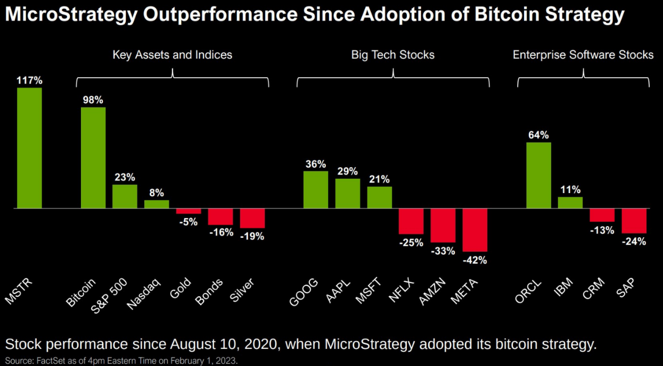

Au cours d’un [Podcast récent](https://twitter.com/saylor/status/1626296577320013826), Michael Saylor explicite et analyse vingt-quatre sources de risque auxquelles toute entreprise est exposée. Certains le trouveront peut-être pessimiste, voire cynique. C’est une erreur ! Ayant, dans le passé, eu le privilège de siéger au Conseil d’Administration de plusieurs entreprises du secteur, je témoigne de l’exactitude des faits et comportements décrits. « *Only the paranoid survive* » affirmait en 1988 Andrew Grove, Président d’Intel. Le monde n’a pas changé ! Si Bitcoin permet effectivement de mieux maîtriser son devenir en diversifiant ses sources de performance, pourquoi s’en priver ? Je vous invite donc à écouter attentivement [cet exposé](https://www.youtube.com/watch?v=8cX1aptP5Io), particulièrement bien informé sur l’état du monde dans lequel nous vivons. « The big idea is that money is technology that allows to transfer economic energy through time and space... [Bitcoin](https://bitcoin.org/en/bitcoin-paper) and [Lightning](https://lightning.network/) is a monetary system that works for the entire world and never gets turned off. »

Si l’on exclut d’éventuelles catastrophes globales, naturelles ou causées par [la folie](https://www.amazon.com/Eloge-Folie-illustrations-Holbein-French-ebook/dp/B00FMWDIE6/ref=sr_1_2?crid=PR0VDYK6RPNN&keywords=erasme+%C3%A9loge+de+la+folie&qid=1676886223&sprefix=erasme+%C3%A9loge+de+la+folie%2Caps%2C647&sr=8-2) – l’irrationalité, l’incompétence, et/ou la violence – des hommes, la « Valeur économique » du Bitcoin est facilement estimable à partir d’un ensemble d’hypothèses quant à la « partde marché » – le taux ultime de pénétration (asymptote) – qu’il pourrait atteindre au sein de chaque « classe d’actifs » : or, objets de collection, art, actions, immobilier, obligations, monnaies. Une première estimation, sans doute optimiste, suit ([Bitcoin's full potential valuation](https://jessemyers.substack.com/p/bitcoins-full-potential-valuation)).

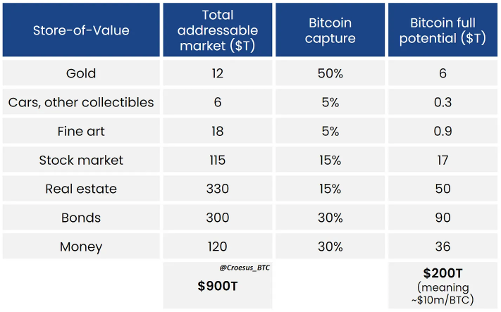

(Source : [Bitcoin's full potential valuation, by Jesse Myers](https://jessemyers.substack.com/p/bitcoins-full-potential-valuation))

* * *

Ainsi, ne serait-il pas temps de rendre à César une part de ce qui lui appartient ?

* * *